LECTURE

Prénom : Date :



**Compétence(s) travaillée(s) : s’entraîner à lire des syllabes et des mots réguliers contenant le son [k]**

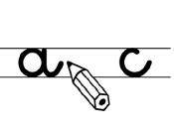

➊ Complète avec la syllabe **ca** ou **co**



un chon des rottes

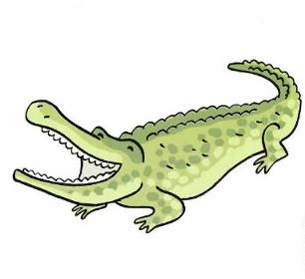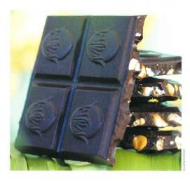

du cho lat un cro dile

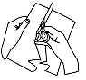

➋  **Découpe** les syllabes. **Colle** - les pour former le mot correspondant à l’image.



4

des

cots

ri

**✂**

ha

qua

tre